ΙΟΝΙΟ ΠΑΝΕΠΙΣΤΗΜΙΟ
ΤΜΗΜΑ ΑΡΧΕΙΟΝΟΜΙΑΣ - ΒΙΒΛΙΟΘΗΚΟΝΟΜΙΑΣ
Πρόγραμμα Μεταπτυχιακών Σπουδών στην Επιστήμη της Πληροφορίας
"Υπηρεσίες Πληροφόρησης σε Ψηφιακό Περιβάλλον"



ΜΑΘΗΜΑ: «Ψηφιακές Βιβλιοθήκες»

Διδάσκων: κ. Σαράντος Καπιδάκης

Εργασία : «XMLibrary Search: An XML Search Engine
Oriented to Digital Libraries»

Χιώτη Δήμητρα

Κέρκυρα

Χειμερινό Εξάμηνο: Φεβρουάριος 2008



Περίληψη

Η παρούσα εργασία περιγράφει την μηχανή αναζήτησης XMLibrary Search, που λειτουργεί στην Ψηφιακή Βιβλιοθήκη Miguel de Cervantes, του Πανεπιστημίου του Alicante. Μέσα από μια πολύ απλή αρχιτεκτονική τριών επιπέδων, η συγκεκριμένη μηχανή παρέχει δομημένη αναζήτηση στα κείμενα των συλλογών της βιβλιοθήκης και διεύρυνση αναζήτησης για την εξυπηρέτηση των αναγκών των χρηστών. Για να το πετύχει αυτό τα κείμενα των συλλογών έχουν κωδικοποιηθεί σε γλώσσα XML, σύμφωνα με το πρότυπο TEI. Ακόμη, εξετάζεται η διεπιφάνεια χρήστη της μηχανής αυτής και η ύπαρξη άλλων παρόμοιων βιβλιοθηκών και μηχανών, καθώς επίσης και η κατάσταση που επικρατεί στην Ελλάδα.

Λέξεις- κλειδιά: XMLibrary Search, μηχανή αναζήτησης, ανάκτηση πληροφοριών, δομημένα ερωτήματα

Περιεχόμενα

1. Εισαγωγή 4
1.1. Αντικείμενο, στόχοι και σκοπός της εργασίας 4
1.2. Προδιαγραφές μηχανής αναζήτησης Ψηφιακής Βιβλιοθήκης 4
2. Η μηχανή αναζήτησης XMLibrary Search 6
2.1. Περιβάλλον της XMLibrary Search: η ψηφιακή βιβλιοθήκη Miguel de Cervantes 6
2.2. Αρχιτεκτονική της XMLibrary Search 7
2.3. Εργαλεία της XMLibrary Search 10
2.3.1. Σύστημα δημιουργίας και διαχείρισης ευρετηρίου 11
2.3.2. Σύστημα ανάλυσης ερωτήματος (request analyzer) 11
2.3.3. Διεύρυνση της αναζήτησης (search expansion) 12
2.4. Το σύστημα μετάφρασης interNOSTRUM 12
2.5. Διεπιφάνεια χρήστη της XMLibrary Search 14
2.5.1. Αναζήτηση στον συλλογικό κατάλογο 14
2.5.2. Αναζήτηση στο περιεχόμενο των έργων 15
2.5.3. Αναζήτηση στις περιλήψεις των άρθρων 18
2.5.4. Αναζήτηση με βάση τον αριθμό καταχώρισης του έργου στην βιβλιοθήκη 19
2.6. Αξιολόγηση της XMLibrary Search 19
3. Το πρότυπο TEI και η συμβολή του στην δομημένη ανάκτηση πληροφοριών 21
3.1. Το πρότυπο ΤΕΙ (Text Encoding Initiative) 21
3.2. Δομημένη ανάκτηση πληροφοριών στην Ελλάδα 22
4. Συμπεράσματα και περεταίρω έρευνα 23
5. ΒΙΒΛΙΟΓΡΑΦΙΑ 24
5.1. Ηλεκτρονικές πηγές 24
5.2. Άρθρα και έντυπα 25

Εισαγωγή

Αντικείμενο, στόχοι και σκοπός της εργασίας
Η πληθώρα της διαθέσιμης ψηφιακής πληροφορίας, αλλά και οι δυσκολίες γρήγορης ανάκτησης και επεξεργασίας της έχουν καταδείξει στις μέρες μας την αναγκαιότητα ύπαρξης εργαλείων που θα εξυπηρετούν τον σκοπό αυτό. Τέτοια εργαλεία είναι οι μηχανές αναζήτησης, που πλέον έχουν αντικαταστήσει τα παραδοσιακά ευρετήρια στην εύρεση των πληροφοριών. Το πρόβλημα βέβαια, δεν έγκειται μόνο στο πως μπορεί μια μηχανή να ανακτήσει ένα κείμενο, αλλά πως μπορεί να ανακτήσει, όταν αυτό απαιτείται, τα τμήματα εκείνα του κειμένου (δομικά και εννοιολογικά) που ορίζονται δυναμικά από τον χρήστη. Η υπάρχουσα τεχνολογία παρέχει αυτή την δυνατότητα στις μηχανές με την χρησιμοποίηση μεταδεδομένων του ψηφιοποιημένου κειμένου, αλλά και την κωδικοποίησή του σε γλώσσα XML (eXtensible Markup Language).

Μια μηχανή αναζήτησης που χρησιμοποιεί αυτή την τεχνολογία είναι η XMLibrary Search, που αναπτύχθηκε από την ψηφιακή βιβλιοθήκη του Miguel de Cervantes. Η βιβλιοθήκη αυτή άρχισε τη λειτουργία της το 1999 και σκοπό έχει την παροχή πρόσβασης σε ιστορικά, κριτικά και βιβλιογραφικά ψηφιακά δημοσιεύματα, που αφορούν στην ισπανική και λατινοαμερικάνικη κουλτούρα και πολιτισμό. Όπως αναφέρεται και στη σχετική ιστοσελίδα (www.cervantesvirtual.com), χρήστες της μπορεί να είναι όλοι όσοι ενδιαφέρονται να γνωρίσουν την ισπανική και λατινοαμερικανική κουλτούρα, και ιδιαίτερα τις ιστορικές και λογοτεχνικές πτυχές της.

Η παρούσα εργασία στηρίζεται στο άρθρο «XMLibrary Search: An XML Search Engine Oriented to Digital Libraries», που παρουσιάστηκε στο 9^{ο} Ευρωπαϊκό Συνέδριο ECDL του 2005, στην ενότητα xml. Στόχος της είναι να μελετηθεί η μηχανή αυτή, να διαπιστωθούν τα πλεονεκτήματα και τα μειονεκτήματα της και να γίνει αναφορά σε άλλα αντίστοιχα παραδείγματα. Απώτερος σκοπός είναι η ανάδειξη της χρηστικότητας και της συμβολής της XMLibrary Search στην ανάκτηση πληροφοριών και η εξαγωγή συμπερασμάτων σχετικά με την περαιτέρω χρησιμοποίηση του μοντέλου που η συγκεκριμένη μηχανή παρουσιάζει.

Προδιαγραφές μηχανής αναζήτησης Ψηφιακής Βιβλιοθήκης
Πριν την ανάλυση των χαρακτηριστικών της XMLibrary Search, χρήσιμο είναι να αναφερθούν οι γενικότερες προδιαγραφές που πρέπει να καλύπτονται από μια μηχανή αναζήτησης ψηφιακής βιβλιοθήκης. Όπως χαρακτηριστικά αναφέρει και ο Lynch (2002), “υπάρχει μεγάλη διαφορά ανάμεσα στην παροχή πρόσβασης σε διακριτές ψηφιακές συλλογές και στην παροχή υπηρεσιών ψηφιακής βιβλιοθήκης”. Οι προδιαγραφές αυτές θα πρέπει να ανταποκρίνονται στις απαιτήσεις των χρηστών και να φέρουν λύσεις στα προβλήματα της ανάκτησης πληροφοριών σε ψηφιακή μορφή. Για παράδειγμα, μια μηχανή αναζήτησης ψηφιακής βιβλιοθήκης είναι προτιμότερο να στηρίζεται σε ευρετήριο, παρά σε βάση δεδομένων, κάτι που θα της προσφέρει μεγαλύτερη ταχύτητα στην ανάκτηση των αποτελεσμάτων, με δεδομένο ότι οι ψηφιακές βιβλιοθήκες δεν αλλάζουν συχνά το περιεχόμενο τους. Η ταχύτητα λοιπόν αποτελεί κριτήριο για μια μηχανή αναζήτησης ψηφιακής βιβλιοθήκης, ενώ αντίθετα για ένα σύστημα εξόρυξης γνώσης δεν είναι τόσο σημαντική.

Τα προβλήματα που καλείται ο σχεδιαστής των προδιαγραφών μιας μηχανής αναζήτησης να αντιμετωπίσει είναι κατά τον Εμ. Γιαννακουδάκη (2006) τα εξής:

- Η ανάλυση και η ταξινόμηση καθενός από τα τμήματα ενός κειμένου ή εγγράφου αμέσως μετά την μεταφορά του σε ψηφιακό μέσο.
- Η αρχειοθέτηση όλων των απαραίτητων μετα-πληροφοριών για επακολουθούσα χρήση μέσα σε ένα ευφυές αλληλεπιδρών σύστημα και η δημιουργία των σχετικών ευρετηρίων.
- Ο σχεδιασμός των φιλικών αλληλεπιδρουσών διεπαφών/ γλωσσών/ εντολών επερωτήσεων, οι οποίες διαχειρίζονται τις δομές με την μεγαλύτερη δυνατή οικονομία.

Σύμφωνα με τους συγγραφείς του άρθρου (Sanchez-Villamil et.al, 2005), τα επιθυμητά χαρακτηριστικά μπορούν να ταξινομηθούν σε δύο κατηγορίες:

  - Λειτουργικά χαρακτηριστικά (π.χ. περιορισμοί στα ανακτώμενα τεκμήρια, ταξινόμηση αποτελεσμάτων ανάλογα με την σχετικότητά τους και αναφορές σε θέματα που σχετίζονται με το ζητούμενο )
  - Χαρακτηριστικά συστήματος (π.χ. ταχύτητα, ακρίβεια, ασφάλεια, ευρωστία)

Ο Croft (1995), προτείνει μια άλλη κατηγοριοποίηση, δίνοντας έμφαση στην συνεργασία των συστημάτων ανάκτησης πληροφοριών με άλλα συστήματα. Σύμφωνα με αυτή, οι απαιτήσεις μιας μηχανής αναζήτησης είναι:

- Αποτελεσματικότητα. Επιτυγχάνεται μέσω φιλικής διεπιφάνειας χρήστη, η οποία θα ανταποκρίνεται στα σύνθετα ερωτήματα και θα είναι αρκετά εύκολη, ώστε να μπορεί να χρησιμοποιηθεί από άπειρους χρήστες.
- Ταχύτητα. Δυνατότητα του χρήστη να βλέπει τα αποτελέσματα αρκετά γρήγορα, ακόμη κι αν πολλοί χρήστες χρησιμοποιούν το ίδιο σύστημα ταυτόχρονα, ή αυξάνεται το μέγεθος των συλλογών.
- Ανάκτηση πληροφορίας. Το σύστημα θα πρέπει να παρέχει την δυνατότητα προεπισκόπησης των αποτελεσμάτων της αναζήτησης, γνωστοποιώντας στον χρήστη και το κείμενο που πλαισιώνει τη λέξη ή φράση αναζήτησης. Επίσης, θα πρέπει να οδηγεί τον χρήστη ακριβώς στο ζητούμενο, και όχι στο σύνολο του κειμένου προορισμού.
- Ασφάλεια. Οι όποιες απόρρητες πληροφορίες χρησιμοποιούνται από την μηχανή αναζήτησης θα πρέπει να διαφυλάσσονται. Σε αυτό χρησιμεύει η εξατομίκευση των αναγκών των χρηστών της βιβλιοθήκης και η χρήση κωδικών για πρόσβαση στο περιεχόμενό της.
- Απαιτήσεις πολυμέσων. Οι πολυμεσικές ψηφιακές βιβλιοθήκες είναι πολύ μεγαλύτερες σε όγκο, οπότε απαιτούν και περισσότερο χρόνο επεξεργασίας των αποτελεσμάτων. Η XMLibrary Search δεν ανήκει στην κατηγορία αυτή.
- Διεύρυνση αναζήτησης. Πρόκειται για παραλλαγές του ερωτήματος του χρήστη, που βασίζονται συνήθως σε θησαυρούς ή προσεγγίσεις της φυσικής γλώσσας. Αυτές μπορεί να προταθούν στον χρήστη τόσο πριν όσο και μετά την αναζήτηση, ώστε να του παρέχει η μηχανή τη μεγαλύτερη δυνατή κάλυψη αναφορικά με το ερώτημά του.

Η μηχανή αναζήτησης XMLibrary Search

Περιβάλλον της XMLibrary Search: η ψηφιακή βιβλιοθήκη Miguel de Cervantes
Η βιβλιοθήκη αυτή περιέχει κυρίως βιβλία Ισπανών κλασσικών συγγραφέων που δημοσιεύτηκαν ή γράφτηκαν ανάμεσα στο 12^{ο} και τον 19^{ο} αιώνα. Οι συλλογές της περιλαμβάνουν ποίηση, δράμα, έμμετρο λόγο, λεξικά, πεζογραφήματα, βιβλία ιστορικού περιεχομένου, κ.α. Εκτός αυτού, η βιβλιοθήκη περιέχει ψηφιοποιημένα περιοδικά πολιτισμικού περιεχομένου, μια συλλογή για παιδιά, και πηγές ακαδημαϊκού ενδιαφέροντος. Τα βιβλία και οι συλλογές αυτές έχουν κωδικοποιηθεί σε γλώσσα XML, σύμφωνα με το πρότυπο TEI. Τα ψηφιοποιημένα κείμενα είναι προσβάσιμα μέσω διαδικτύου σε μορφή HTML, αφού τα αρχεία XML μετατρέπονται αυτόματα σε αρχεία HTML μέσω μορφοτύπων XSL.

Το κοινό στο οποίο απευθύνεται η βιβλιοθήκη καλύπτει ένα ευρύ φάσμα διαφορετικών ηλικιών, ενδιαφερόντων και κουλτούρας. Όπως αναφέρεται στην ιστοσελίδα του TEI (www.tei-c.org ), 71% των χρηστών της προέρχονται από ισπανόφωνες χώρες, 6% από την υπόλοιπη Ευρώπη και 23% από τον υπόλοιπο κόσμο.

Η χρηματοδότηση για την υλοποίηση της ψηφιακής βιβλιοθήκης προέρχεται από την τράπεζα Santander Central Hispano, με την οποία συνεργάζεται το Πανεπιστήμιο του Alicante. Το τελευταίο παρέχει το προσωπικό, την τεχνογνωσία και την ακαδημαϊκή εμπειρία για την προώθηση του έργου.

Σκοπός της βιβλιοθήκης Miguel de Cervantes είναι η διαφύλαξη και προώθηση των ισπανικών διαλέκτων και η πιστοποίηση της ύπαρξης διαφορετικών μορφών της ισπανικής κουλτούρας. Για τον σκοπό αυτό, οι συλλογές της περιλαμβάνουν πολλές διαφορετικές εκδοχές της ισπανικής γλώσσας, όπως τα καταλανικά, τα βασκικά, τα γαλικικά ή και λατινοαμερικάνικες διαλέκτους, όπως τα Quechua, τα Mapuche και τα Guaraní. Φιλοδοξία της είναι να γίνει το μεγαλύτερο project ψηφιοποίησης ισπανικών έργων, με την χρησιμοποίηση καινοτόμων μεθόδων μαζικής ηλεκτρονικής δημοσίευσης. Στην εκπλήρωση της φιλοδοξίας της αυτής συμβάλλει η μηχανή αναζήτησης XMLibrary Search.

Αρχιτεκτονική της XMLibrary Search
Η αρχιτεκτονική μιας ψηφιακής βιβλιοθήκης περιλαμβάνει τις βασικές αρχές που πρέπει να υφίστανται στη δομή της. Επίσης, μια τυπική αρχιτεκτονική ψηφιακής βιβλιοθήκης, συνήθως επιτρέπει σε πολλά υπολογιστικά συστήματα να συνεργάζονται (Καπιδάκης, 2006). Η μηχανή XMLibrary Search στηρίζεται σε μια πολύ απλή αρχιτεκτονική τριών επιπέδων, εντελώς ανεξάρτητων μεταξύ τους, που για την επικοινωνία τους χρησιμοποιούν το πρωτόκολλο TCP/IP. Τα επίπεδα αυτά είναι ο πελάτης (client), ο εξυπηρετητής χρηστών (user server) και ο εξυπηρετητής αναζητήσεων (query server). Στο σχήμα 1 φαίνονται ξεκάθαρα τα διαφορετικά επίπεδα της αρχιτεκτονικής αυτής.

Εικ 1. Αρχιτεκτονική της μηχανής αναζήτησης XMLibrary Search

Ο web server επιτρέπει στον πελάτη (client) να στέλνει τα ερωτήματά του και σχετικές με τον χρήστη πληροφορίες, στον εξυπηρετητή χρηστών (user server), ο οποίος είναι υπεύθυνος για την μεταφορά τους στους εξυπηρετητές αναζητήσεων (query servers). Τα ερωτήματα εξετάζονται με τη σειρά και δίνονται οι απαντήσεις για το καθένα ξεχωριστά. Μετά την επεξεργασία τους, οι query servers στέλνουν τα αποτελέσματα στον user server, μαζί με κάποια στατιστικά στοιχεία, όπως ο χρόνος που απαιτήθηκε για την επίλυσή τους. Ο user server στέλνει τα αποτελέσματα πίσω στον πελάτη και προστίθεται η κεφαλίδα και το υποσέλιδο στην σελίδα αποτελεσμάτων. Μόλις αυτή διαμορφωθεί, παρουσιάζεται στον χρήστη. Μια τυπική σελίδα αποτελεσμάτων παρουσιάζεται στο σχήμα 3.

Ο πελάτης έχει την δυνατότητα να παρέχει διαλειτουργικότητα, όταν χρησιμοποιούνται διαφορετικές κωδικοποιήσεις της ισπανικής γλώσσας. Επίσης, ο εξυπηρετητής χρηστών έχει την δυνατότητα να επιλύει άμεσα κάποια από τα ερωτήματα, με τη βοήθεια ενός προσωρινού χώρου αποθήκευσης αποτελεσμάτων (query cache). Σε περίπτωση που το σύστημα υπερφορτωθεί, τα αποτελέσματα που δεν έχουν χρησιμοποιηθεί για πολύ καιρό διαγράφονται.

Όλοι οι εξυπηρετητές αναζητήσεων (query servers) λειτουργούν αυτόνομα, χρησιμοποιώντας ο καθένας από ένα αντίγραφο του ευρετηρίου. Τα ερωτήματα ακολουθούν την καθορισμένη από τη μηχανή αναζήτησης σύνταξη, ώστε να μπορούν να απαντηθούν γρήγορα, με τη βοήθεια του ευρετηρίου. Για την επιτάχυνση της όλης διαδικασίας, η σύνταξη που χρησιμοποιείται βελτιστοποιεί την αναζήτηση στο ευρετήριο, όχι μόνο εξειδικεύοντας το ερώτημα, αλλά και παρέχοντας πληροφορίες στον query server για το πώς θα το αναζητήσει.

Η διαδικασία επίλυσης των ερωτημάτων χωρίζεται σε δύο μέρη. Στο πρώτο μέρος, το ερώτημα επεξεργάζεται, ώστε να παραχθεί μια λίστα από αναφορές σε αυτό. Στο δεύτερο μέρος, πραγματοποιείται προσπέλαση των XML αρχείων, ώστε να εξαχθεί το περιεχόμενό τους, όπου περιέχονται οι παραπάνω αναφορές. Ο αριθμός των αναφορών που λαμβάνονται υπόψη από το σύστημα είναι περιορισμένος. Αυτό συμβαίνει για να αποτραπεί η καθυστέρηση της διαδικασίας εμφάνισης του αποτελέσματος εξαιτίας της προσπέλασης πάρα πολλών αρχείων. Επίσης, κατά την ανάκτηση του αποτελέσματος, η μηχανή αναζήτησης μεταφέρει το χρήστη ακριβώς στο μέρος του κειμένου στο οποίο βρίσκεται η κάθε αναφορά.

Εικ. 2. Διεπιφάνεια χρήστη της μηχανής αναζήτησης XMLibrary Search, που χρησιμοποιείται από την Ψηφιακή Βιβλιοθήκη του Miguel de Cervantes.

Εικ. 3. Υπόδειγμα σελίδας αποτελέσματος της μηχανής αναζήτησης XMLibrary Search, που χρησιμοποιείται από την Ψηφιακή Βιβλιοθήκη του Miguel de Cervantes.

Η τμηματοποίηση της επίλυσης των ερωτημάτων επιτρέπει στον εξυπηρετητή αναζητήσεων να αποθηκεύει τα αποτελέσματα της επεξεργασίας ερωτημάτων σε έναν προσωρινό χώρο αποθήκευσης (cache), ώστε όταν θα ζητηθούν ξανά να είναι άμεσα προσπελάσιμα. Το δεύτερο μέρος της επίλυσης είναι ίσως το πιο χρονοβόρο, αφού τα αρχεία είναι αποθηκευμένα σε σκληρό δίσκο. Μετά την ανάκτηση του αντίστοιχου κειμένου, πραγματοποιείται διεύρυνση της αναζήτησης του χρήστη.

Το σύστημα συντονίζεται από μια ετερογενή βάση δεδομένων, η οποία περιέχει στοιχεία διαφόρων ειδών, σχετικά με τον εξυπηρετητή αναζητήσεων, τους πελάτες και τα ερωτήματα. Σε αυτή τη βάση λοιπόν βρίσκει κανείς δεδομένα, όπως η διαθεσιμότητα απαντήσεων, η σειρά με την οποία τέθηκαν, τα ερωτήματα, ο χρόνος αναμονής των αποτελεσμάτων, διευθύνσεις χρηστών, τα ίδια τα ερωτήματα, οι χρήστες που τα αναζήτησαν και ο εξυπηρετητής που είναι υπεύθυνος για την επίλυσή τους, ο χρόνος επίλυσης και το αποτέλεσμα. Επίσης, η ίδια βάση περιλαμβάνει και στατιστικά στοιχεία, σχετικά με το χρόνο επεξεργασίας ερωτημάτων, τον αριθμό τους, τον μέσο όρο του χρόνου που απαιτεί το κάθε ερώτημα, το συνολικό μέγεθος των αποτελεσμάτων σε bytes κ.λ.π.

Σχετικά με το θέμα της ασφάλειας τώρα, τα στοιχεία των χρηστών χρησιμοποιούνται για τον έλεγχο της πρόσβασης στην πληροφορία. Έτσι, ο user server έχει την δυνατότητα να αποκλείσει την εμφάνιση κάποιων αποτελεσμάτων σε μη εξουσιοδοτημένους χρήστες. Επιπλέον, στον εξυπηρετητή χρηστών αποθηκεύονται στατιστικά στοιχεία με τα ερωτήματα που απαντήθηκαν, απορρίφθηκαν ή διαγράφηκαν, ενώ ο ίδιος συγκρατεί στατιστικά στοιχεία, που επιτρέπουν στους διαχειριστές του συστήματος να συντονίζουν την λειτουργία της μηχανής αναζήτησης

Εικ. 4. Η εσωτερική δομή της XMLibray Search.

Η διεπιφάνεια εργασίας, που εμφανίζεται στον υπολογιστή του πελάτη, παίζει καθοριστικό ρόλο στο πόσο αποδοτική θα είναι η αναζήτηση του χρήστη. Ακόμη, η απόδοση της μηχανής αναζήτησης μετριέται από τον μέγιστο αριθμό των αναζητήσεων που μπορεί να πραγματοποιήσει το δευτερόλεπτο. Για την μεγιστοποίηση της απόδοσής της, συστήνεται το κάθε επίπεδο να εκτελείται σε διαφορετικούς υπολογιστές, εκτός και αν ο όγκος των αποθηκευμένων συλλογών είναι πολύ μικρός. Επίσης, αν ο αριθμός των ερωτημάτων είναι μεγάλος, την απόδοση καθορίζει ο αριθμός των διαθέσιμων query servers. Ο έλεγχος της μηχανής αναζήτησης από έναν και μόνο εξυπηρετητή χρηστών, ο οποίος συγκεντρώνει όλα τα στατιστικά δεδομένα του συστήματος, συμβάλλει στην υψηλή απόδοσή της. Έτσι, η συγκεκριμένη αρχιτεκτονική παρέχει μια πολύ καλή απόδοση στην μηχανή αναζήτησης.

Εργαλεία της XMLibrary Search
Η απόδοση του query server στην επεξεργασία των ερωτημάτων και εξαγωγή των απαντήσεων στηρίζεται σε ένα ευρετήριο, που περιλαμβάνει τα καλά δομημένα σε xml αρχεία της συλλογής. Το ευρετήριο αυτό παρέχει απευθείας πρόσβαση στις ετικέτες, τα χαρακτηριστικά και το περιεχόμενο των xml αρχείων που περιλαμβάνονται στην συλλογή. Η XMLibrary Search, με τον τρόπο αυτό επιτρέπει στον χρήστη να πραγματοποιεί δομημένα ερωτήματα (structural queries), συνδυάζοντας το περιεχόμενο των ηλεκτρονικών δημοσιευμάτων με την δομή τους. Επίσης, διασφαλίζεται ότι ο χρόνος επίλυσης των ερωτημάτων αντιστοιχεί στο μέγεθος των δημοσιευμάτων αυτών, εφόσον δεν χρησιμοποιείται κανένας αλγόριθμος συμπίεσης των αρχείων.

Η μηχανή αναζήτησης αναλύει το κάθε ερώτημα, ώστε να δημιουργήσει ένα σχέδιο εκτέλεσής του. Έπειτα, πραγματοποιείται διεύρυνση του ερωτήματος (query expansion), και υποβάλλονται οι περαιτέρω προτάσεις για αναζήτηση στον χρήστη. Τα εργαλεία που χρησιμοποιούνται για την συγκεκριμένη διαδικασία είναι το σύστημα δημιουργίας και διαχείρισης ευρετηρίου, το σύστημα ανάλυσης ερωτήματος (request analyzer) και η διεύρυνση της αναζήτησης (search expansion).

Σύστημα δημιουργίας και διαχείρισης ευρετηρίου
Σκοπός του είναι η ευρετηρίαση των πληροφοριών που περιέχουν τα xml αρχεία. Η ευρετηρίαση αυτή θα πρέπει να γίνεται με τρόπο, ώστε να καταχωρείται η ακριβής θέση του κάθε στοιχείου (λέξης, ετικέτας ή γνωρίσματος), και να είναι εύκολη η ανάκτησή του. Υπολογίζεται ότι για μια συλλογή των 300 Μbytes η διαδικασία της ευρετηρίασης διαρκεί περίπου 15 λεπτά.

Το σύστημα, εκτός από το συλλογικό ευρετήριο, που περιλαμβάνει όλα τα στοιχεία των xml αρχείων, δημιουργεί και ξεχωριστά ευρετήρια για κάθε διαφορετικό τύπο στοιχείου (λέξη, ετικέτα, γνώρισμα). Το συλλογικό ευρετήριο αναφέρει πόσες φορές εντοπίζεται κάθε στοιχείο συνολικά, ενώ στα ξεχωριστά ευρετήρια αναφέρεται η ακριβής τοποθέτησή του στο κείμενο. Εξαιτίας του μεγάλου όγκου των δεδομένων και της μη συμπίεσής τους, διατηρούνται στη μνήμη του συστήματος μόνο τα ξεχωριστά ευρετήρια.

Η διεπιφάνεια του συστήματος, τέλος, είναι απλή και επιτρέπει, εκτός από την αναζήτηση λέξεων, ετικετών και γνωρισμάτων και κλιμακωτές αναζητήσεις, βασισμένες στην δενδροειδή δομή της xml.

Σύστημα ανάλυσης ερωτήματος (request analyzer)
Το σύστημα ανάλυσης ερωτήματος επιτρέπει την μελέτη και ανάλυση των ερωτημάτων του χρήστη, και την εξαγωγή των απαντήσεων. Για τον σκοπό αυτό απαιτεί την πρόσβαση στο συλλογικό ευρετήριο των xml αρχείων, κάτι που αυξάνει τον χρόνο απόκρισης στον χρήστη. Ευτυχώς, το γεγονός ότι οι ψηφιακές βιβλιοθήκες μπορεί να είναι διαθέσιμες μέσω διαδικτύου, σημαίνει την δυνατότητα απευθείας σύνδεσης με την ακριβή θέση του κάθε αποτελέσματος στο κείμενο, με χρήση υπερσυνδέσμων.

Διεύρυνση της αναζήτησης (search expansion)
Η διεύρυνση της αναζήτησης είναι «η διαδικασία επαναπροσδιορισμού του βασικού ερωτήματος για την βελτιστοποίηση της απόδοσης της ανάκτησης κατά την λειτουργία της ανάκτησης πληροφοριών» (από: http://www.answers.com/topic/query-expansion). Σύμφωνα με την ίδια πηγή, η διαδικασία αυτή περιλαμβάνει:

- Μορφολογική ανάλυση των ερωτημάτων
- Εύρεση συνωνύμων
- Αναπροσδιορισμό των συντελεστών βαρύτητας στους όρους του query
- Εύρεση ορθογραφικών λαθών και πρόταση στο χρήστη για διόρθωσή τους

Η XMLibrary Search, κατά την διαδικασία διεύρυνσης αναζήτησης, πραγματοποιεί μορφολογική ανάλυση του ερωτήματος και εύρεση συνωνύμων και παρόμοιων ορθογραφικά λέξεων.

Η μορφολογική ανάλυση των λέξεων πραγματοποιείται μετά την δημιουργία του ευρετηρίου, ώστε να αποφεύγονται οι καθυστερήσεις κατά την επίλυση των ερωτημάτων. Το σύστημα μορφολογικής ανάλυσης που χρησιμοποιείται από την XMLibrary Search είναι μέρος του ισπανο-καταλανικού μεταφραστικού συστήματος interNOSTRUM, που αναλύεται παρακάτω..

Ο επεξεργαστής παρόμοιων λέξεων δημιουργεί αυτόματα μια λίστα με τις παρόμοιες ορθογραφικά λέξεις. Οι πληροφορίες για τις παρόμοιες λέξεις που βρίσκει ο επεξεργαστής αυτός στα xml αρχεία παράγονται μετά την δημιουργία του ευρετηρίου. Η λειτουργία αυτή συμβάλλει και στην εύρεση και διόρθωση των ορθογραφικών λαθών του χρήστη.

Τα συνώνυμα των πιο συχνά ευρισκόμενων λέξεων στα xml αρχεία καταχωρούνται σε ξεχωριστή βάση δεδομένων, όπου και πραγματοποιείται προσπέλαση κατά τη φάση επίλυσης των ερωτημάτων.

Η διεύρυνση της αναζήτησης λειτουργεί διαφορετικά, ανάλογα με τον αριθμό των λέξεων που περιέχει το κάθε ερώτημα. Έτσι, όταν το ερώτημα περιλαμβάνει μια και μόνη λέξη, αναφέρονται τα συνώνυμά της και οι ορθογραφικά παρόμοιες λέξεις, ενώ όταν περιλαμβάνει περισσότερες, αυτές αναλύονται για να εξεταστεί το γένος, ο αριθμός και το είδος τους (π.χ. ρήμα, ουσιαστικό). Οι προτεινόμενες προεκτάσεις θα πρέπει να συμφωνούν μορφολογικά με το αρχικό ερώτημα.

Το σύστημα μετάφρασης interNOSTRUM
Το interNOSTRUM είναι ένα μεταφραστικό σύστημα που πραγματοποιεί και μορφολογική ανάλυση του προς μετάφραση κειμένου. Χρησιμοποιήθηκε αρχικά για την μετάφραση ANSI, RTF και HTML αρχείων, από τα καστιλλιάνικα ισπανικά σε μια διάλεκτο των καταλανικών της κεντρικής Barcelona. Αποτελείται από 8 επεξεργαστές, οι έξι εκ των οποίων έχουν σχεδιαστεί ώστε να ανταποκρίνονται αυτόματα στα γλωσσικά δεδομένα. Το χαρακτηριστικό αυτό κάνει το interNOSTRUM εύκολα επεκτάσιμο και σε άλλες γλώσσες πέραν των ισπανικών.

Οι επεξεργαστές που περιλαμβάνει το interNOSTRUM, σύμφωνα με σχετικό άρθρο (Canals-Marote et al.), είναι:
- ένας επεξεργαστής για τον διαχωρισμό του κειμένου από την μορφή του (deformatting module)
- δύο επεξεργαστές μορφολογικής ανάλυσης (morphological analyzer and part-of- speech tagger)
- δύο επεξεργαστές μεταφοράς του κειμένου (bilingual dictionary module and pattern processing module)
- δύο επεξεργαστές παραγωγής μεταφρασμένου κειμένου (morphological generator and post generator)
- ένας επεξεργαστής για την επαναδόμηση του κειμένου, που εντάσσει την παραγόμενη πληροφορία στο αρχικό κείμενο

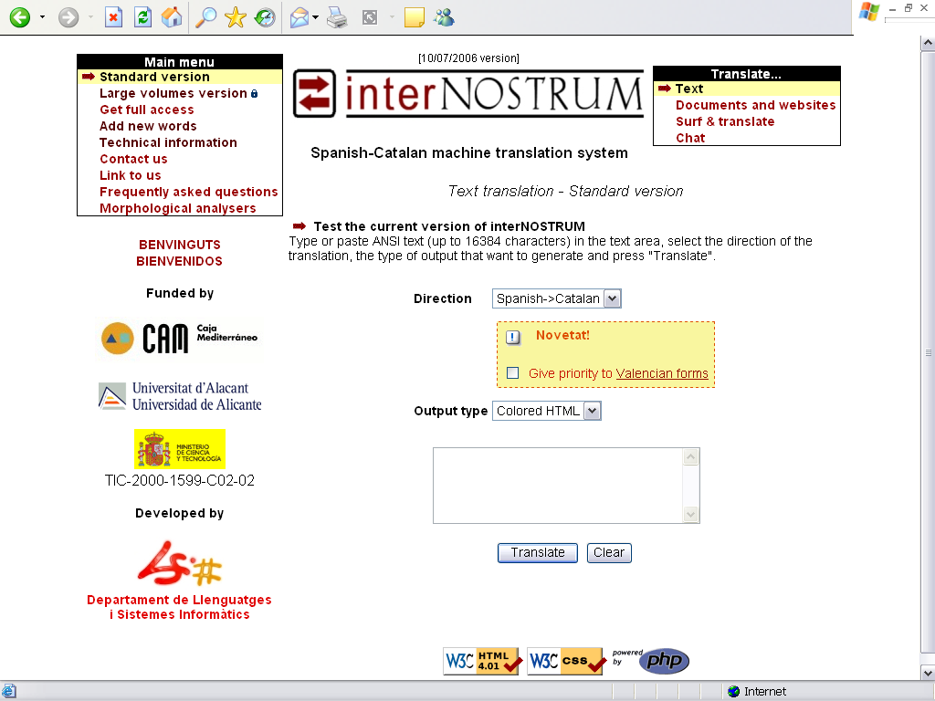

Εικ 5. Το ισπανο-καταλανικό σύστημα μετάφρασης interNOSTRUM.

Η τελευταία εκδοχή του interNOSTRUM που βρέθηκε σε σχετική αναζήτηση στο διαδίκτυο, είναι η 0.11, που έγινε διαθέσιμη στις 20 Σεπτεμβρίου 2007. Το σύστημα μπορεί να χρησιμοποιηθεί και μέσω της ηλεκτρονικής διεύθυνσης http://internostrum.com, για την μετάφραση από τα καταλανικά στα ισπανικά και το αντίστροφο, κειμένου που μπορεί να περιλαμβάνει μέχρι και 16.384 χαρακτήρες.

Διεπιφάνεια χρήστη της XMLibrary Search
Ο χρήστης της XMLibrary Search έχει την δυνατότητα να χρησιμοποιήσει την απλή ή την σύνθετη αναζήτηση για την εύρεση των αποτελεσμάτων που επιθυμεί. Στην απλή αναζήτηση, ο χρήστης δίνει απλά τις λέξεις που επιθυμεί να αναζητήσει και το σύστημα του παρέχει την επιλογή να ψάξει σε όλους τους διαθέσιμους καταλόγους. Στην σύνθετη αναζήτηση, ο χρήστης μπορεί να αναζητήσει τις λέξεις ή φράσεις που επιθυμεί στον συλλογικό κατάλογο, στο περιεχόμενο των έργων ή στις περιλήψεις των άρθρων ή να ανακτήσει απευθείας το περιεχόμενο όποιου έργου επιθυμεί με βάση τον αριθμό καταχώρισής του στην βιβλιοθήκη.

Αναζήτηση στον συλλογικό κατάλογο
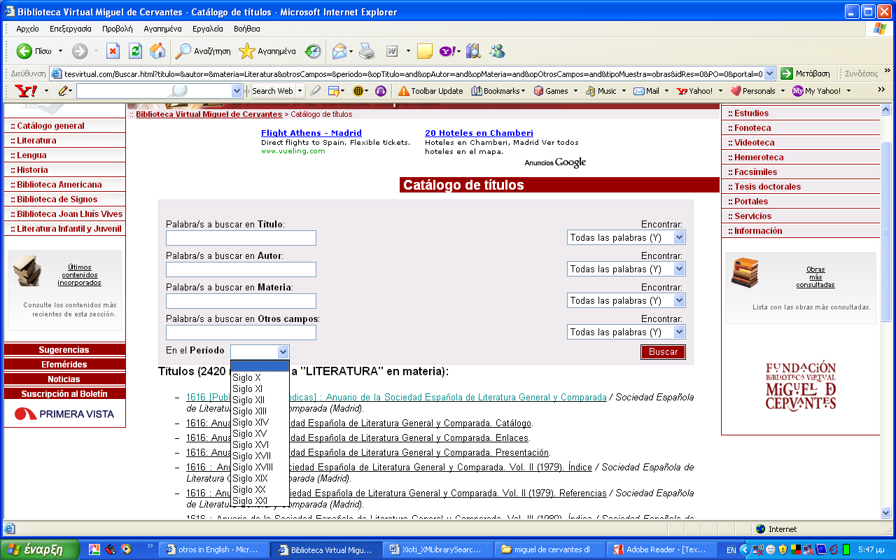

Εικ 6. Αναζήτηση στον συλλογικό κατάλογο τίτλων

Στην αναζήτηση στον συλλογικό κατάλογο, ο χρήστης μπορεί να αναζητήσει λέξη η φράση:

- Στον τίτλο των έργων
- Στο όνομα του συγγραφέα
- Που αφορά σε συγκεκριμένο θέμα
- Που αφορά σε άλλα πεδία

Σε κάθε περίπτωση, η αναζήτηση μπορεί να αφορά σε:

- Όλες τις λέξεις
- Μια ή περισσότερες λέξεις
- Ακριβώς τη φράση
- Μόνο μια από τις λέξεις που δίνει ο χρήστης

Επίσης, μπορεί να γίνει περιορισμός της αναζήτησης, σύμφωνα με συγκεκριμένη χρονική περίοδο.

Τα αποτελέσματα που μπορεί να εμφανίζονται ανά σελίδα είναι 20.

Αναζήτηση στο περιεχόμενο των έργων
Στην αναζήτηση στο περιεχόμενο των έργων, για την ενημέρωση των χρηστών σχετικά με την λειτουργία της μηχανής αναζήτησης, παρατίθεται σχετικό κείμενο. Σε αυτό αναφέρεται η δυνατότητα αναζήτησης σε καθορισμένες δομές μέσα στο κείμενο, όπως παραγράφους, σειρές και θεατρικά κομμάτια, και σε συγκεκριμένα έργα που καθορίζει ο χρήστης, σύμφωνα με τον τίτλο ή το όνομα του συγγραφέα τους. Επίσης, για όσους χρήστες επιθυμούν, παρέχεται βοήθεια σχετικά με την μηχανή, μέσω ενός συνδέσμου σε σχετική ιστοσελίδα.

Η διεπιφάνεια του χρήστη διαιρείται σε τέσσερα μέρη. Αυτά είναι:
- Αναζήτηση
- Περιορισμοί
- Επιλογές
- Εμφάνιση αποτελεσμάτων

Στην περιοχή της αναζήτησης, ο χρήστης καλείται να επιλέξει το είδος της αναζήτησης και να δώσει τις προς αναζήτηση λέξεις. Όπως αναλύθηκε και στα προηγούμενα, η XMLibrary Search έχει σχεδιαστεί ώστε να αναζητά λέξεις στα διαφορετικά επίπεδα δομής του κειμένου, όπως αυτά προσδιορίζονται από την κωδικοποίησή τους σε xml, σύμφωνα με το πρότυπο ΤΕΙ.

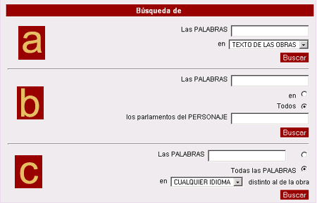

Εικ 7. Η περιοχή αναζήτησης της διεπιφάνειας χρήστη.

Τα είδη της αναζήτησης που η συγκεκριμένη περιοχή επιτρέπει στον χρήστη είναι:

- Αναζήτηση λέξης ή ακολουθίας λέξεων
  - Σε ολόκληρο το κείμενο
  - Σε παραγράφους (έχουν κωδικοποιηθεί με την ετικέτα <p>)
  - Σε στίχους (έχουν κωδικοποιηθεί με την ετικέτα <lg>)
  - Σε αποσπάσματα του κειμένου (έχουν κωδικοποιηθεί με την ετικέτα <q>)
- Αναζήτηση λέξεων συγκεκριμένου προσώπου, σε όλα τα αποσπάσματα έργων που αυτός συμμετέχει (τα αποσπάσματα αυτά έχουν κωδικοποιηθεί με την ετικέτα <speaker>).
- Αναζήτηση λέξεων μιας συγκεκριμένης διαλέκτου, ξεχωριστής από το υπόλοιπο κείμενο (οι λέξεις ή οι φράσεις αυτές έχουν κωδικοποιηθεί με την ετικέτα <foreign>)

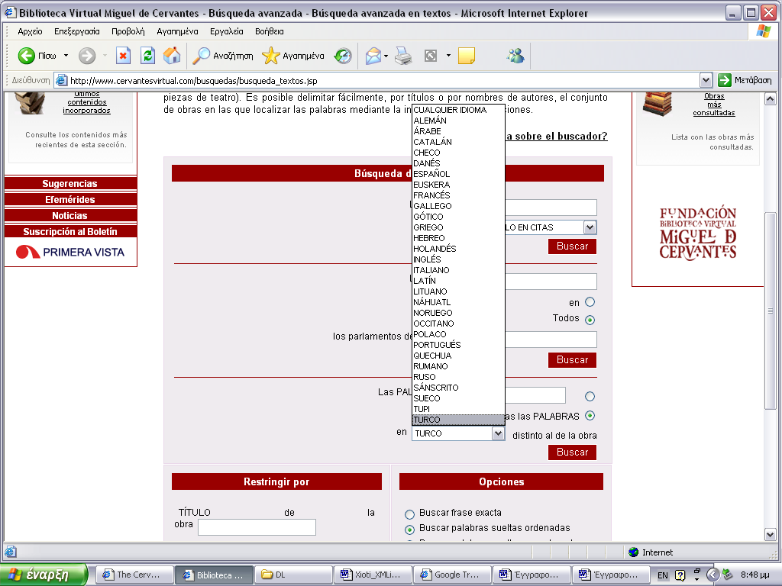

Εικ 8. Αναζήτηση λέξεων από διαλέκτους.

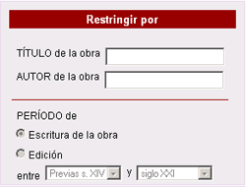

Εικ 9. Περιορισμοί στην αναζήτηση.

Στην περιοχή των περιορισμών ο χρήστης μπορεί να καθορίσει τα έργα μέσα στα οποία θα πραγματοποιηθεί η αναζήτηση. Ο καθορισμός μπορεί να γίνει σύμφωνα με τον συγγραφέα, τον τίτλο, ή/και την περίοδο συγγραφής ή δημοσίευσης των έργων αυτών.

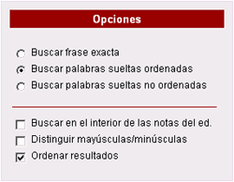

Εικ 10. Επιλογές αναζήτησης.

Στην περιοχή των επιλογών καθορίζεται ο τρόπος της αναζήτησης. Έτσι, μπορεί να πραγματοποιηθεί αναζήτηση:

- Της ακριβούς φράσης
- Μιας ακολουθίας λέξεων με την σειρά που δίνονται
- Μιας ακολουθίας λέξεων με μη προσδιορισμένη σειρά

Επίσης, παρέχονται οι δυνατότητες:
- Αναζήτησης στα αποτελέσματα που βρίσκονται μέσα στις σημειώσεις του εκδότη και εμφάνισης των αποτελεσμάτων αυτών μαζί με τα υπόλοιπα
- Διάκρισης πεζών/ κεφαλαίων και αναζήτησης της λέξης όπως ακριβώς δίνεται
- Κατάταξης των αποτελεσμάτων σύμφωνα με την απόσταση που θα έχουν μεταξύ τους οι λέξεις κ.λ.π.

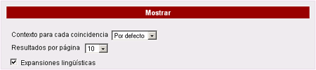

Εικ 11. Εμφάνιση των αποτελεσμάτων.

Στην περιοχή της εμφάνισης των αποτελεσμάτων, καθορίζεται ο τρόπος που τα αποτελέσματα της αναζήτησης θα εμφανίζονται στον χρήστη. Οι διαθέσιμες επιλογές είναι:
- Η προεπιλεγμένη (default) εμφάνιση των αποτελεσμάτων, με εμφάνιση του κειμένου που προηγείται και έπεται της λέξης ή φράσης αναζήτησης. Αν αυτή η λέξη ή φράση υπάρχει περισσότερες από μια φορές στο κείμενο, τότε τα ξεχωριστά αποτελέσματα, με το κείμενο που τα πλαισιώνει, θα εμφανιστούν σε εισαγωγικά.
- Η «μέγιστη» (maximo) εμφάνιση του κειμένου που πλαισιώνει τις λέξεις ή φράσεις της αναζήτησης, με την έννοια ότι με το εμφανιζόμενο αποτέλεσμα θα εμφανίζεται ένα μεγάλο κομμάτι κειμένου που το πλαισιώνει. Αν στην ίδια παράγραφο εμφανίζονται δύο ή περισσότερα αποτελέσματα, εμφανίζεται όλο το κείμενο που υπάρχει ανάμεσα στα αποτελέσματα αυτά.
- Η εμφάνιση κάθε έργου που περιέχει την προς αναζήτηση λέξη ή φράση μόνο μια φορά, χωρίς εμφάνιση του κειμένου που περιέχει το αποτέλεσμα. Ο τρόπος αυτός δείχνει στον χρήστη μόνο ποια έργα ανταποκρίνονται στο ερώτημά του.

Η επιλογή αποτελέσματα ανά σελίδα, προσφέρει στον χρήστη την δυνατότητα να καθορίσει ο ίδιος τον αριθμό των αποτελεσμάτων που θα εμφανίζονται ανά σελίδα. Τέλος με την επιλογή της διεύρυνσης αναζήτησης (expansiones linguisticas) ο χρήστης έχει την δυνατότητα να συμπεριληφθούν στα αποτελέσματα και εναλλακτικές αναζητήσεις, όπως για παρόμοιες μορφολογικά και γραμματικά λέξεις και συνώνυμα.

Αναζήτηση στις περιλήψεις των άρθρων
Η ψηφιακή βιβλιοθήκη Miguel de Cervantes διαθέτει μια μεγάλη συλλογή περιοδικών διαφόρων θεματικών κατηγοριών. Η μηχανή αναζήτησης XMLibrary Search επιτρέπει την αναζήτηση στις περιλήψεις των άρθρων των περιοδικών αυτών. Η αναζήτηση των λέξεων που θα δώσει ο χρήστης μέσα στις περιλήψεις αυτές μπορεί να αφορά σε όλες τις λέξεις, σε καθεμιά από αυτές, ή να είναι Boolean.

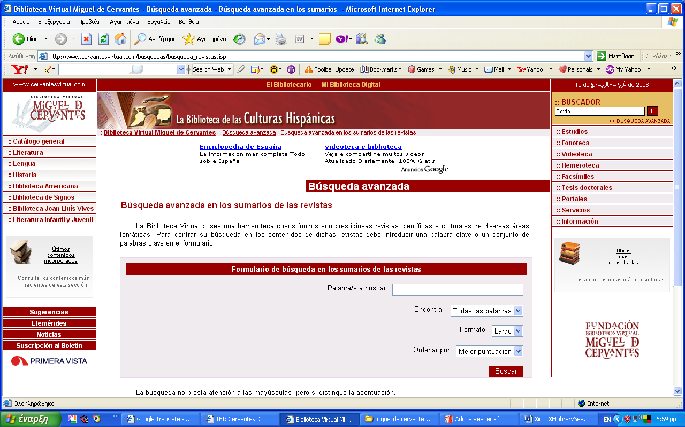

Εικ 12. Αναζήτηση στις περιλήψεις άρθρων.

Στα αποτελέσματα μπορεί να εμφανίζεται εκτός από τον τίτλο του περιοδικού και το κομμάτι του κειμένου που πλαισιώνει τη λέξη – κλειδί του αποτελέσματος, ή όχι. Τέλος, τα αποτελέσματα μπορεί να εμφανίζονται σε αύξουσα ή φθίνουσα αλφαβητική σειρά ή με τους αριθμούς των περιοδικών στην αρχή ή στο τέλος της σελίδας εμφάνισης.

Αναζήτηση με βάση τον αριθμό καταχώρισης του έργου στην βιβλιοθήκη
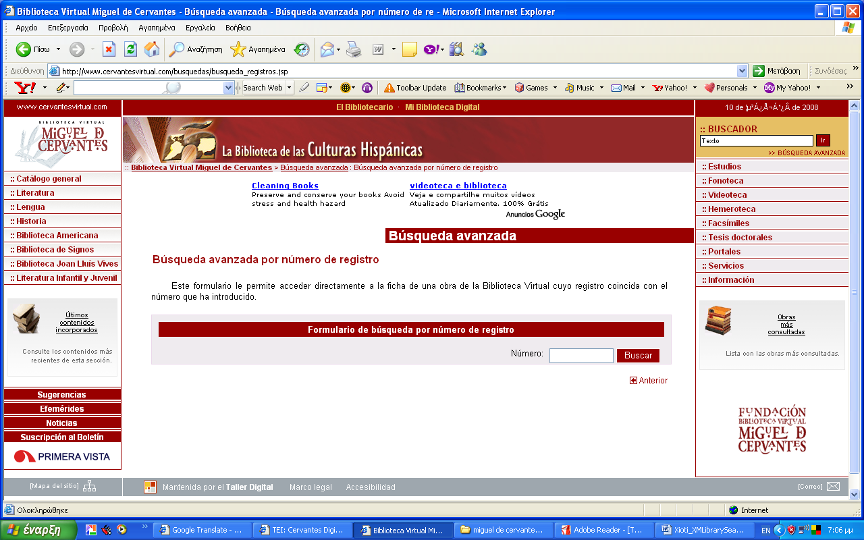

Εικ 13. Αναζήτηση με βάση τον αριθμό καταχώρισης του έργου στην βιβλιοθήκη.

Οι χρήστες έχουν επιπλέον την δυνατότητα αναζήτησης με βάση έναν συγκεκριμένο αριθμό που δίδεται από την βιβλιοθήκη στο κάθε έργο. Δυστυχώς, σε σχετική αναζήτηση, τα αποτελέσματα είναι αρνητικά, αφού εμφανίζεται μήνυμα που αναφέρει ότι η συγκεκριμένη ιστοσελίδα δεν λειτουργεί πλέον.

Αξιολόγηση της XMLibrary Search
Η ταχύτητα μιας μηχανής αναζήτησης μετριέται με το πόσα ερωτήματα απαντώνται το λεπτό. Επίσης, σύμφωνα πάντα με την συγκεκριμένη αρχιτεκτονική, σχετίζεται άμεσα με τον αριθμό των επεξεργαστών ερωτημάτων που δουλεύουν στο σύστημα και την ταχύτητα του δικτύου, που καθορίζει τον μέγιστο αριθμό ερωτημάτων που μπορούν να επεξεργαστούν το λεπτό.

Για την αξιολόγηση της ταχύτητας της XMLibrary Search, πραγματοποιήθηκε ένα πείραμα, το οποίο περιλάμβανε την δημιουργία τεσσάρων κατηγοριών ερωτημάτων, η καθεμία εκ των οποίων περιλάμβανε 2.500 ερωτήματα. Οι δύο κατηγορίες περιείχαν ερωτήματα μιας λέξης και οι άλλες δύο σύνθετα. Ο αριθμός των αποτελεσμάτων ποίκιλλε ανά κατηγορία, ενώ στις τρεις από τις τέσσερις κατηγορίες, τα αποτελέσματα ανακτήθηκαν από έναν προσωρινό χώρο αποθήκευσης. Το πείραμα πραγματοποιήθηκε σε έναν και μόνο υπολογιστή, όπου ήταν αποθηκευμένοι όλοι οι servers του συστήματος. Το σύστημα μπόρεσε να απαντήσει 5,5 ερωτήματα το λεπτό, για μια συλλογή των 300 MB, σε Pentium IV 1.5 GHz, με 1GB μνήμη.

Συμπερασματικά, η αποδοτικότητα του συστήματος είναι αρκετά μεγάλη, δεδομένου ότι το αυτό δίνει ικανοποιητικό αριθμό αποτελεσμάτων σε μικρό σχετικά χρονικό διάστημα και πραγματοποιεί διεύρυνση αναζήτησης. Επίσης, το γεγονός ότι η XMLibrary Search επιτρέπει στον χρήστη να θέτει δομημένα ερωτήματα και κάνει ανάκτηση των αποτελεσμάτων, με τρόπο ώστε να παρουσιάζονται αυτά στον χρήστη ακριβώς στο απόσπασμα του κειμένου που ζητείται , και μάλιστα με σκιαγράφηση (στην σύνθετη αναζήτηση κειμένου), κάνει την μηχανή αυτή μοναδική. Η αποτελεσματικότητά της παρ’ όλα αυτά, εξαρτάται σε πολύ μεγάλο βαθμό από τη διεπιφάνεια χρήστη που χρησιμοποιείται, και τον τρόπο που αυτός εκφράζει κάθε φορά το ερώτημά του.

Ενώ με την πρώτη ματιά η διεπιφάνεια χρήστη φαίνεται πολύ χρηστική, το γεγονός ότι δεν την βρίσκουμε σε άλλες γλώσσες, παρά μόνο στα ισπανικά, μειώνει την προσβασιμότητά της για τους χρήστες που δεν έχουν γνώση της ισπανικής. Επίσης, δεν μπορεί να πραγματοποιηθεί απευθείας ανάκτηση του έργου σύμφωνα με τον αριθμό καταχώρισης του στην βιβλιοθήκη, κάτι που θα διευκόλυνε ίσως τους χρήστες από πλευράς χρόνου. Παρ’ όλα αυτά, η συγκεκριμένη διεπιφάνεια παρέχει στον χρήστη πάρα πολλές εναλλακτικές λύσεις για την δημιουργία του ερωτήματός του, ώστε να ανταποκρίνεται κάθε φορά ακριβώς στις ανάγκες του. Το γεγονός μάλιστα ότι το site της βιβλιοθήκης συντηρείται αρκετά συχνά, κάτι που προέκυψε από προσωπική παρατήρηση, δείχνει πως η βιβλιοθήκη παρέχει μια υψηλή υποδομή γνώσης στους χρήστες της.

Η ασφάλεια του συστήματος επίσης, θεωρείται σχετικά υψηλή, κάτι που αποδεικνύεται από την απαίτηση κωδικών πρόσβασης για την απάντηση ορισμένων ερωτημάτων. Ακόμη, ο query server επιστρέφει μόνο απλό κείμενο, ώστε να προστατεύει την κωδικοποίηση των xml αρχείων.

Τέλος, η συγκεκριμένη αρχιτεκτονική διευκολύνει την Επικοινωνία Ανθρώπου – Υπολογιστή (Human-Computer Interaction -HCI), με την παροχή διεύρυνσης της αναζήτησης και την πρόταση στον χρήστη μορφολογικά παρόμοιων λέξεων και συνωνύμων. Εδώ βέβαια θα πρέπει να σημειωθεί πως οι παρόμοιες λέξεις που παρέχονται για εναλλακτική αναζήτηση στον χρήστη δεν σημαίνει απαραίτητα ότι υπάρχουν στις συλλογές της βιβλιοθήκης, ούτε ότι υφίστανται ως λέξεις, κάτι που δίνει το έναυσμα για περεταίρω έρευνα στην λειτουργία της XMLibrary Search.

Το πρότυπο TEI και η συμβολή του στην δομημένη ανάκτηση πληροφοριών

Το πρότυπο ΤΕΙ (Text Encoding Initiative)
Το πρότυπο ΤΕΙ, το οποίο χρησιμοποιεί και η βιβλιοθήκη Miguel de Cervantes για την κωδικοποίηση των συλλογών της, είναι ένα διεθνές πρότυπο για την κωδικοποίηση κειμένου, που έχει χρησιμοποιηθεί ιδιαίτερα στο περιβάλλον των βιβλιοθηκών και αρχείων. Εκδίδεται από το TEI Consortium, το οποίο παράγει σύνολα κανόνων και οδηγίες για την επεξεργασία και ανταλλαγή κειμένων διαφόρων ειδών (πχ. λεξικά, θεατρικά έργα, ποίηση). Η έκδοση του ΤΕΙ που χρησιμοποίησε η συγκεκριμένη βιβλιοθήκη για την κωδικοποίηση των συλλογών της, είναι συμβατή με τη γλώσσα σήμανσης XML, ένα ισχυρό εργαλείο για την αντιμετώπιση των εξειδικευμένων αναγκών πρόσβασης, αναζήτησης και ανάκτησης ηλεκτρονικού κειμένου. Ο όρος «ηλεκτρονικό κείμενο» χρησιμοποιείται περισσότερο για να δηλώσει την κωδικοποίηση ενός κειμένου, παρά την ψηφιακή απεικόνισή του (Hockey, 2000).

H XML (eXtensible Markup Language), όπως και η HTML (HyperText Markup Language), προέκυψε από την SGML και αποτελεί απλουστευμένη μορφή της. Η SGML είναι η πρώτη γλώσσα σήμανσης που χρησιμοποιήθηκε για τον καθορισμό μεθόδων ανεξάρτητων από υλικό και λογισμικό, για την παρουσίαση κειμένων σε ηλεκτρονική μορφή, κωδικοποιώντας την δομή και το περιεχόμενό τους. Η HTML χρησιμοποιείται για να αναπαριστά την εμφάνιση και όχι την δομή του κειμένου, σε αντίθεση με την XML.

Οι ετικέτες για την κωδικοποίηση των ηλεκτρονικών κειμένων ορίζονται από ένα DTD. Για παράδειγμα το TEI P4 DTD περιλαμβάνει:

- Τις ετικέτες «core tag sets», οι οποίες δίνουν πληροφορίες για τους δημιουργούς και τις πηγές ενώ παράλληλα αναφέρουν στοιχεία που επαναλαμβάνονται στα κείμενα, όπως σημειώσεις, παράγραφοι, διορθώσεις κ.λ.π. Αυτές είναι υποχρεωτικές και ορίζονται μέσα από δύο DTD:

- Το TEI.header.dtd. Ορίζει τα μεταδεδομένα του εγγράφου (π.χ. τίτλος).
- Το TEI.core.dtd. Ορίζει τις ετικέτες που σχηματίζουν την δομή του κειμένου (π.χ. παράγραφος)

- Τις ετικέτες «base tag sets», οι οποίες ονοματίζουν τα βασικά δομικά μέρη για συγκεκριμένους τύπους εγγράφων (π.χ. TEI.prose για πεζό λόγο, TEI.verse για ποίηση).
Σε περίπτωση που απαιτείται συνδυασμός των παραπάνω ετικετών εξαιτίας του συνδυασμού περισσότερων του ενός μορφών κειμένου χρησιμοποιούνται δύο επιπλέον «base tag sets»:

- Το ΤΕΙ.general, που επιτρέπει την χρήση διαφορετικών «base tag sets» σε τμήματα ενός κειμένου, ώστε κάθε τμήμα να χρησιμοποιεί μόνο ένα «base tag set».
- Το ΤΕΙ.mixed, που επιτρέπει την χρησιμοποίηση στοιχείων από κάθε «base tag set» στα τμήματα ενός κειμένου.

- Τις ετικέτες «additional tag sets», που εξυπηρετούν διάφορους σκοπούς, όπως το TEI.linking.
- Τις ετικέτες «user defined tags», που χρησιμεύουν για τη δημιουργία, μετατροπή και επέκταση των ετικετών σύμφωνα με τη φύση και τις ανάγκες της κωδικοποίησης των κειμένων.

Τα κείμενα των ανθρωπιστικών σπουδών είναι αρκετά περίπλοκα, αφού μπορεί να περιλαμβάνουν ποικιλία δεδομένων και να συνδυάζουν πολλές μορφές κειμένων, όπως π.χ. ποίηση και πεζό λόγο. Για την αντιμετώπιση αυτού του προβλήματος, το ΤΕΙ, όχι μόνο περιγράφει τις πηγές, με σκοπό την ταυτοποίηση και ανάκτηση της πληροφορίας, αλλά και παρέχει πληροφορίες για την διαχείρισή τους, όπως το πότε και από ποιόν δημιουργήθηκε μια πηγή, πληροφορίες πρόσβασης σε αυτή κ.λ.π. Τέλος, το ΤΕΙ ανήκει στα πρότυπα κωδικοποίησης δομικών μεταδεδομένων, αφού υποδεικνύει τον τρόπο συνδυασμού των αντικειμένων ενός τεκμηρίου, π.χ. την διάταξη των σελίδων προκειμένου να διαμορφώσουν κεφάλαια.

Δομημένη ανάκτηση πληροφοριών στην Ελλάδα
Δυστυχώς, η δομημένη ανάκτηση πληροφοριών στις ελληνικές ψηφιακές βιβλιοθήκες βρίσκεται ακόμη σε πρώιμο στάδιο. Δεν έχει δημιουργηθεί κάποια μηχανή αναζήτησης παρόμοια με την XMLibrary Search, ενώ πολλές ακαδημαϊκές βιβλιοθήκες βρίσκονται ακόμη στο στάδιο της ψηφιοποίησης των συλλογών τους.

Αντιθέτως, στο εξωτερικό έχουν πραγματοποιηθεί σοβαρές προσπάθειες κωδικοποίησης ελληνικών κειμένων, με την χρήση μάλιστα του προτύπου ΤΕΙ. Παραδείγματα τέτοιων προσπαθειών αποτελούν η Ψηφιακή Βιβλιοθήκη Perseus και η Epidoc (που παρέχει κωδικοποίηση κειμένων επιγραφικής της ελληνικής και λατινικής γραμματείας), που όμως δεν παρέχουν δομημένη ανάκτηση αποτελεσμάτων με βάση το κείμενο, όπως αυτή που παρέχει η XMLibrary Search. Επίσης, γίνονται πειράματα, στα οποία συμμετέχουν και Έλληνες επιστήμονες (π.χ. Ashoori et. al), με στόχο την σημασιολογική ανάκτηση της πληροφορίας με χρήση xml.

Συμπεράσματα και περεταίρω έρευνα
Το μοντέλο της XMLibrary Search αποδεικνύεται μια πολύ καλή πρόταση για τις ελληνικές ψηφιακές βιβλιοθήκες, λαμβάνοντας υπόψη την απλή αρχιτεκτονική του και την πληθώρα των δυνατοτήτων που παρέχει στον χρήστη. Επίσης, φαίνεται να εκπληρώνει τον στόχο του στην βιβλιοθήκη Miguel de Cervantes, εφόσον παρέχει εύκολη, γρήγορη και προπάντων δομημένη ανάκτηση του κειμένου που αναζητά ο χρήστης. Παρ’ όλα αυτά, υπάρχει ακόμη περιθώριο για βελτιώσεις.

Σύμφωνα με το άρθρο «XMLibrary Search: An XML Search Engine Oriented to Digital Libraries», σχεδιάζεται μια έκδοση ανοιχτού κώδικα της συγκεκριμένης μηχανής αναζήτησης, η οποία θα μπορεί να χρησιμοποιηθεί και να ενσωματωθεί σε κάθε ψηφιακή βιβλιοθήκη. Στόχος είναι η κάλυψη των αναγκών των συγκεκριμένων κάθε φορά χρηστών και η προσαρμογή στα δεδομένα της κάθε βιβλιοθήκης. Επιπλέον, μια έκδοση ανοιχτού κώδικα της XMLibrary Search θα επιτρέπει και την ευρετηρίαση αρχείων HTML αφού προηγουμένως αυτά μετατραπούν σε αρχεία XHTML.

Επίσης, οι δημιουργοί της XMLibrary Search πραγματοποιούν αναζητήσεις για την εύρεση αλγορίθμων συμπίεσης του ευρετηρίου της βιβλιοθήκης. Οι αλγόριθμοι αυτοί θα επιτρέψουν στην μηχανή αναζήτησης να αυξήσει την αποδοτικότητά της, λειτουργώντας με μεγαλύτερες ταχύτητες, δεδομένου ότι τα συμπιεσμένα, μικρού μεγέθους αρχεία διαβάζονται πιο εύκολα από τον σκληρό δίσκο της μηχανής και ο χρόνος που απαιτείται για την αποσυμπίεσή τους είναι ελάχιστος. Εκτός αυτού, διεξάγεται έρευνα σχετικά με την δημιουργία ευρετηρίου με βάση τα προθέματα των λέξεων, κάτι που θα μπορούσε να χρησιμοποιηθεί κατά την διαδικασία διεύρυνσης της αναζήτησης.
Ακόμη, η ενσωμάτωση εργαλείων επεξεργασίας της φυσικής γλώσσας και επιπλέον μεταφραστικών εργαλείων στην μηχανή αναζήτησης θα βελτίωνε περαιτέρω την απόδοσή της.

Μετά από έρευνα που πραγματοποιήθηκε στο διαδίκτυο και στην ιστοσελίδα της Ψηφιακής Βιβλιοθήκης Miguel de Cervantes, αποδείχθηκε πως οι παραπάνω στόχοι δεν έχουν ακόμη εκπληρωθεί. Παρ’ όλα αυτά, η δημιουργία ενός open source εργαλείου αναζήτησης ψηφιακής βιβλιοθήκης με τα προσόντα της XMLibrary Search, θα διευκόλυνε πάρα πολύ το έργο της αναζήτησης κειμένων στον χώρο των ανθρωπιστικών σπουδών.

Οδεύοντας προς την σημασιολογική ανάκτηση της πληροφορίας, θα έλεγε κανείς πως η έρευνα για την βελτιστοποίηση της απόδοσης της XMLibrary Search θα πρέπει πλέον να κινηθεί σε αυτά τα πλαίσια. Αξίζει να σημειωθεί πως για τον χώρο του διαδικτύου έχουν δημιουργηθεί ήδη μηχανές αναζήτησης για την δομημένη ανάκτηση της πληροφορίας με χρήση xml. Τέτοιες είναι η SphereSearch (Graupmann et. al.), που διαχειρίζεται xml και web τεκμήρια και πραγματοποιεί κατάταξη των αποτελεσμάτων με βάση στατιστικά ανάκτησης και οντολογική συνάφεια με το ζητούμενο και η Sourcerer (Bajracharya et. al.), που πραγματοποιεί δομημένη ανάκτηση πληροφορίας από τεκμήρια ανοιχτού κώδικα. Μια άλλη μηχανή για δομημένη ανάκτηση πληροφορίας από ημιδομημένα xml τεκμήρια είναι η Top X ( Theobald et. al.), που χρησιμοποιεί ένα καλά δομημένο ευρετήριο και έναν αλγόριθμο για την κατάταξη των αποτελεσμάτων της αναζήτησης. Τα παραδείγματα αυτά αξίζει να μελετηθούν για την απόκτηση μιας περιμετρικής εικόνας του χώρου της δομημένης ανάκτησης τεκμηρίων.

Συμπερασματικά, η δομημένη αναζήτηση κειμένου μπορεί να αποδειχτεί ιδιαίτερα χρήσιμη για τις ανθρωπιστικές επιστήμες, και η δημιουργία μηχανών αναζήτησης όπως η XMLibrary Search, συνεισφέρει στην πρόοδο της επιστημονικής έρευνας στον τομέα αυτό.

ΒΙΒΛΙΟΓΡΑΦΙΑ

Ηλεκτρονικές πηγές
- http://epidoc.sourceforge.net/ : επίσημη ιστοσελίδα του Epigraphic Documents in TEI XML (10-02-08)
- http://internostrum.com: επίσημη ιστοσελίδα του ισπανοκαταλανικού συστήματος μετάφρασης interNOSTRUM (10-02-08)
- http://search.cpan.org/~enell/WWW-Translate-interNOSTRUM-0.11/lib/WWW/Translate/interNOSTRUM.pm#VERSION: πληροφορίες για interNOSTRUM (05-02-08)
- http://www.answers.com/topic/query-expansion?cat=technology : ερμηνεία του query expansion (10-02-08)
- http://www.cervantesvirtual.com/busquedas/ayuda_textos.jsp : επεξήγηση λειτουργίας της σύνθετης αναζήτησης στην βιβλιοθήκη Miguel de Cervantes (05-02-08)
- http://www.cervantesvirtual.com/busquedas/busqueda_textos.jsp: σύνθετη αναζήτηση της βιβλιοθήκης Miguel de Cervantes (05-02-08)
- www.cervantesvirtual.com/proyectoEN/BIMICESA03.shtml: πληροφορίες για την ψηφιακή βιβλιοθήκη Miguel de Cervantes (05-02-08)
- http://www.perseus.tufts.edu/ : επίσημη ιστοσελίδα της ψηφιακής βιβλιοθήκης Perseus (10-02-08)
- http://www.tei-c.org/index.xml : επίσημη ιστοσελίδα του Text Encoding Initiative (10-02-08)

Άρθρα και έντυπα
  - Ashoori El. et. al, Examining topic shifts in content-oriented XML retrieval, International Journal on Digital Libraries, Friday, July 2007
Διαθέσιμο από: http://springerlink.metapress.com/content/9747225156q37v56/?p=c7a8b435702b45cba73283485004954f&pi=20 την 10-02-08
  - Bajracharya, S et.al, Sourcerer: a search engine for open source code supporting structure-based search, ACM, 2006
Διαθέσιμο από: http://www.ics.uci.edu/~taylor/classes/211/sourcerer.pdf την 10-02-08
  - Canals-Marote, R., et. al., The Spanish-Catalan machine translation system interNOSTRUM. 0922-6567 - Machine Translation VIII, 2001
Διαθέσιμο από: http://www.eamt.org/summitVIII/papers/canals.pdf την 10-02-08
  - Graupmann et. al, The SphereSearch Engine for Unified Ranked Retrieval of Heterogeneous XML and Web Documents, VLDB Endowment, 2006
Διαθέσιμο από: http://citeseer.ist.psu.edu/cache/papers/cs2/214/http:zSzzSzwww.vldb2005.orgzSzprogramzSzpaperzSzthuzSzp529-graupmann.pdf/graupmann05spheresearch.pdf
την 10-02-08
  - Hockey, S., “Electronic texts in the humanities: principles and practice”, Oxford University Press, 2000
  - Lynch, C., Digital Collections, Digital Libraries and the Digitization of Cultural Heritage Information, Third Annual Conference on Libraries and Museums in the Digital World, March 2002
Διαθέσιμο από: http://www.firstmonday.dk/issues/issue7_5/ την 10-02-08
  - Sánchez-Villamil et.al., XMLibrary Search: An XML Search Engine Oriented to Digital Libraries, Lecture Notes in Computer Science, Vol. 3652, September 2005
Διαθέσιμο από: http://www.springerlink.com/content/bvd7hxjkarhurupy/ την 10-02-08
  - Theobald M. et.al, An Efficient and Versatile Query Engine for TopX Search, Proceedings of the 31st VLDB Conference, 2005
Διαθέσιμο από: http://www.mpi-inf.mpg.de/~mtb/pub/vldb05_topx.pdf την 10-02-08
  - Γιαννακουδάκης, Εμ., «Η αθέατη πλευρά της πληροφορικής», Γκιούρδας, 2006
  - Καπιδάκης, Σ., σημειώσεις μαθήματος «Ψηφιακές Βιβλιοθήκες» ακαδημαϊκού έτους 2007-2008

Πρόκειται για πείραμα στα δομικά συστήματα ανάκτησης πληροφοριών με χρήση xml. Σε αυτό συμμετέχει η Θεοδώρα Τσικρικά, μέλος του Department of Computer Science, Queen Mary, University of London. Το πείραμα στοχεύει στην σημασιολογική ανάκτηση της πληροφορίας, με την σημασιολογική αποδόμηση των xml στοιχείων και την χρήση της δομής των xml τεκμηρίων.

